**Categoría anatómica/fisiología**

Articulación del tobillo

**Palabras clave**

Inestabilidad

Ligamento

**Descripción**

▶Procedimiento. El paciente se coloca en decúbito supino, con una flexión de 45° de la cadera y de 90° de la rodilla. ▶Valoración. La inspección visual lateral de las siluetas de las cabezas tibiales muestra que la rodilla afectada parece «colgar hacia atrás». Esta posición de reposo del cajón posterior se debe a la acción de la gravedad y es un signo sensible de una lesión del ligamento cruzado posterior

**Enlaces externos**

<https://www.youtube.com/watch?v=AbON4G_FwrU>

**Imágenes. Test. Pruebas**

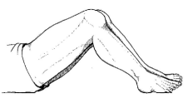

**Bibliografía**

Buckup, Klaus. Pruebas clínica para patología Oseas, articular y muscular. Exploraciones-signos y síntomas. 2da.Edicion. 499 paginas. Barcelona. Editorial mason.